Изображение | Перевод | Ошбика сегментирования | Текст
 | На | Есть | Печатный
 | чальник | Есть | Печатный
 | Р | Есть | Рукописный
 | 18 | Нет | Рукописный
 | нет | Нет | Рукописный
 |  | Есть | Рукописный
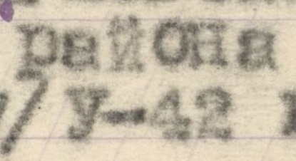 | Района  /у-42 | Есть | Печатный
 | г. | Нет | Печатный
 |  | Есть | Рукописный
 | Вам | Нет | Печатный
 | лично | Нет | Печатный
 | В | Нет | Печатный
 | Управле - | Есть | Печатный
 | района | Нет | Печатный
 | 8 | Нет | Печатный
 | субботу | Нет | Печатный
 | 30 | Нет | Печатный
 | 25 | Нет | Печатный
 | чел. трудоспособных рабочих | Нет | Печатный
 | В | Нет | Печатный
 | от | Нет | Печатный
 | 16 лет | Нет | Печатный
 | 14 до | Нет | Печатный
 | 50 лет, а | Нет | Печатный
 | если | Нет | Печатный
 | одиночки | Нет | Печатный
 | Можно | Нет | Печатный
 | назначать | Нет | Печатный
 | как мужчин | Нет | Печатный
 | , так | Нет | Печатный
 | начальник района | Нет | Печатный
 | БЕЛЯЕВ/ | Нет | Печатный

